Knižní novinka Makléř – příběh o chamtivosti a strachu
První český román ze zákulisí pražské burzy
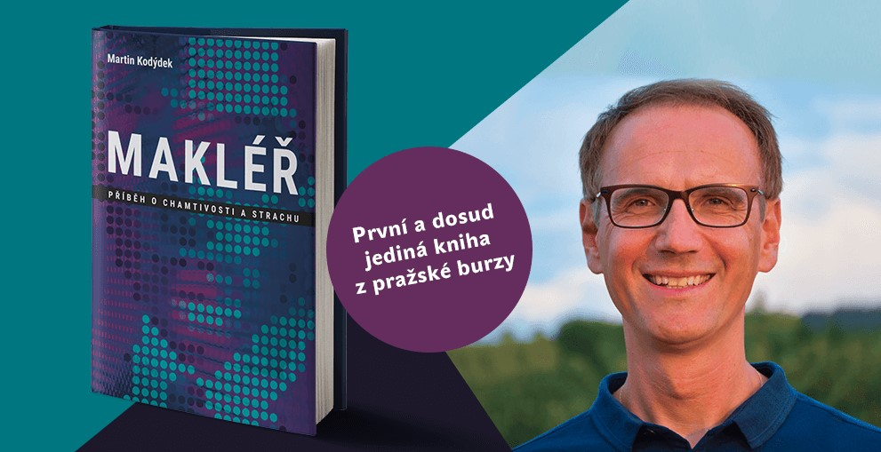
10. září 2018 – V úterý 9. září byla v knižní kavárně Knihy Dobrovský na Václavském náměstí oficiálně pokřtěna knižní novinka Makléř, první a dosud jediná kniha z pražské burzy, kterou napsal Martin Kodýdek na základě svého dlouholetého působení v burzovním prostředí. Knihu o chamtivosti a strachu z pražského finančního světa pokřtili společně s autorem Jindřich Holčák z Patria Finance a David Kuboň z Wood & Company. Román čtenářům odhaluje praktiky i vztahy burzovního světa a přináší příběh o českých „vlcích z Wall Street“ s napínavou krimi zápletkou.
Makléř je první a pravděpodobně jedinou knihou, která využívá pro svůj příběh kulisy pražské burzy počátku tisíciletí. Hlavní hrdina Ondra Dohnal prochází proměnou z vesnického kluka na jednoho z významných hráčů na pražské burze. Pracuje v největší české makléřské firmě, které neomezeně vládne její majitel Arnold Gold, jemuž nechybí obchodní schopnosti na úkor lidské empatie. Ondra se dostává do vleku Goldova životního obchodu, který je ale za hranou zákona. Jak to tak bývá, věci se nakonec vyvinou jinak, než všichni čekají …
„První reakce čtenářů a zájem o knížku jsou opravdu velmi pozitivní a např. na e-shopu Knihy Dobrovský je Makléř aktuálně nejprodávanější novinkou v kategorii Česká a slovenská beletrie, z čehož mám pochopitelně obrovskou radost,“ říká Martin Kodýdek.
Makléř je unikátní sondou do prostředí, které zůstává široké veřejnosti ukryto, v tom také spočívá jeho největší kouzlo. Spousta mikro-příběhů ze života makléřů dodává hlavnímu příběhu šťávu. Spolu s přímočarým stylem psaní tak vznikla čtivá kniha, která není jen pro ty, co se zajímají o finanční trhy.
Obyčejný mladík z Valašska, který od dětství snil o úspěchu, se po vysoké škole rychle šplhá na vrchol v prestižní burzovní firmě. Proniká však do prostředí, kterému vládne strach, stres, chamtivost a kde jediným měřítkem jsou peníze.
V krátké a úderné knize s krimi zápletkou těží autor z detailní znalosti prostředí, neboť dlouhá léta pracoval u největšího obchodníka s cennými papíry v ČR. Podává autentický a velmi zajímavý pohled do nitra dění na pražské burze. Makléř se nezaměřuje na odborné detaily, ale spíše na příběh a vztahová témata, je proto dobře přístupný i širší veřejnosti. Burzovní dění funguje hlavně jako zajímavá a pro část čtenářů exotická kulisa.
O autorovi:
Martin Kodýdek (45) se narodil v Praze, ale dětství strávil na Valašsku. Po absolvování oboru Finance na pražské Vysoké škole ekonomické se už na Moravu nevrátil a nastoupil do investiční banky Patria Finance, ve které strávil na různých obchodních a manažerských pozicích patnáct let (1997-2012). Téměř po celou tuto dobu byla Patria největší a nejúspěšnější makléřskou firmou v České republice.
První myšlenka na vlastní knihu mapující české burzovní prostředí vznikla okolo roku 2010, kdy dělal odborného konzultanta v otázkách burzovní problematiky Michalu Vieweghovi při psaní románu Mafie v Praze (Druhé město, 2011), jehož hlavní postavou je makléřka. V letech 2011-13 psal pro odborný server sloupky mimo jiné poukazující na nešvary finančních trhů pod pseudonymem Anonymní investor. Nejúspěšnější komentáře měly desítky tisíc zhlédnutí. V roce 2012 z Patrie odešel, aby se mohl více věnovat rodině a svým soukromým projektům. V roce 2013 absolvoval Velký kurz tvůrčího psaní u Markéty Dočekalové. V současné době obchoduje na komoditních trzích, angažuje se v aféře dieselgate a trénuje fotbalovou mládež ve Vršovicích.
Makléř vás bude bavit. Především pokud:
- vás zajímají finanční trhy
- vás nezajímají finanční trhy, ale rádi proniknete do tohoto specifického světa
- máte rádi přímočaré knihy plné historek
- se vám líbil film Vlk z Wall Street od legendárního režiséra Martina Scorseseho s Leonardem di Capriem v hlavní roli
- máte rádi příběhy ze života – Makléř sice není autobiografií, ale autor strávil patnáct let v tomto světě a načerpal v něm dostatek inspirace
- se chcete bavit, zažít napětí, a nakonec se dozvědět, proč peníze nejsou nejdůležitější věcí v životě
- jste rádi šokováni, máte rádi netradiční charaktery postav a příběh, který vás nenechá vydechnout
- vás zajímá, jestli jsou peníze důležitější pro dřevorubce z Valašska nebo pro milionáře z Prahy
- vás zajímá, proč je burza stresující prostředí a proč je těžké na ní vydělat

Informace o knize Makléř:
Autor: Martin Kodýdek
Nakladatelství: BIZBOOKS, náklad 3000 ks
První vydání, Praha 2018
Layout a sazba: Petr Hořejší
Obálka: Helena Jiskrová, grafika na obálce: katjen/Shutterstock.com
Počet stran: 184
Odpovědná redaktorka: Hana Hozová
Jazyková korektura: Libuše Mohelská, Vendula Kůrková
Doporučená prodejní cena: 299 Kč
Vychází: říjen 2018
https://www.makler-kniha.cz/
https://www.facebook.com/knihamakler/

Kontakt pro média / žádosti o recenzní výtisky:
Ondřej Hampl, Managing Partner
ACCEDO Czech Republic Communications s.r.o.
m.: +420 775 132 199
ondrej.hampl@accedogroup.com

